CHANGES HISTORY
PIC | Date | Remarks
SIMPI.GRA | 2018.12.11 | Created
SIMPI.GRA | 2018.12.18 | Change and add some information about profil page

Objektif :
Nasabah yang sudah berhasil mengaktifkan akun pada aplikasi web, dapat mengakses menu profile yang berisikan informasi mengenai data pribadi dan informasi juga status akun dari nasabah. Berikut adalah tampilan dari menu profile.

Deskripsi :
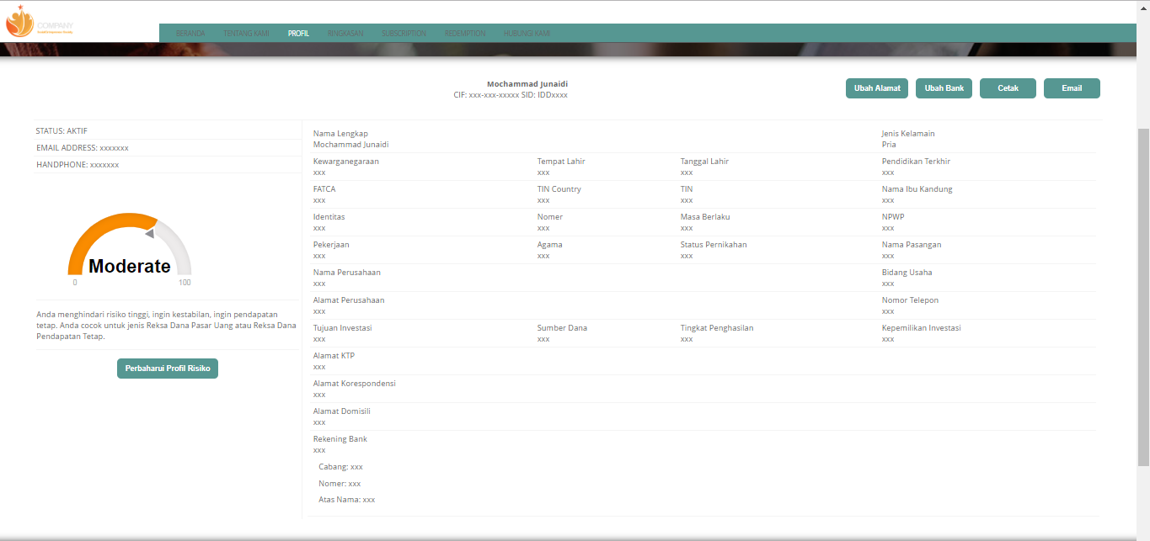
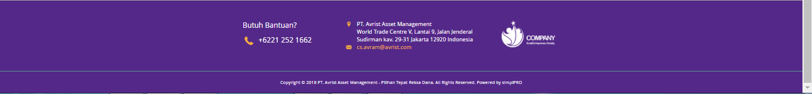

Identitas Nasabah:
CIF, SID, Nama, Status, email address & HP
Data Profile
Data Risk
Tombol Aksi

Informasi yang diberikan, terdiri dari beberapa bagian:
- Identitas nasabah yang terdiri dari informasi CIF, SID, Nama, Status, Email addres dan HP nasabah.
- Tombol aksi dapat diakses jika nasabah ingin melakukan perubahan pada entry data sebelumnya.
- Ubah alamat : update alamat pribadi
- Ubah rekening bank : update rekening bank nasabah
- Cetak : cetak data profil nasabah
- Email : data profil nasabah dikirimkan melalui email dalam bentuk pdf
- Perbaharui Profil Risiko : infromasi mengenai update dari menu entry profil risiko
- Data profile adalah informasi mengenai data pribadi dari nasabah.
- Data risk menampilkan skala dari tingkat risiko yang nasabah miliki.

